Solucionari
Per simplificar, en tots els casos, només considerem contrasenyes de 8 elements
PUK MÒBIL: 8 números
10 elements possibles per a cada casella i 8 caselles, sense restriccions:
Nombre de contrasenyes: ${10}^{8}$

GMAIL: 8 elements mínim amb lletres majúscules, minúscules, números i caràcters especials (com es vulgui)
26 lletres majúscules
26 lletres minúscules
10 números
32 caràcters especials
Nombre de contrasenyes: ${\left(26+26+10 + 32\right)}^{8}$

CORREU INSTITUT: 8 elements mínim, alfanumèric, mínim una majúscula o un caràcter especial
Comptem quants no tenen cap majúscula ni caràcter especial i els restem dels anteriors:
Només minúscules i números: ${\left(26+10\right)}^{8}$
Nombre de contrasenyes: ${\left(26+26+10 + 32\right)}^{8}– {\left(26+10\right)}^{8}$

PIN BANC: 8 lletres minúscules
Nombre de contrasenyes:${26}^{8}$

CORREU INFANTIL: 8 elements, 4 lletres majúscules seguides de 4 números
26 lletres majúscules (Sense comptar ñ ni ç)
10 números
Nombre de contrasenyes: ${26}^{4}·{10}^{4}$

CORREU PROFES: 8 elements mínim, alfanumèric, 1 números, 1 minúscules, 1 majúscula, caràcter especial si es vol
Hem de comptar el nombre de contrasenyes que tenen almenys:
- 1 número
- 1 minúscula
- 1 majúscula
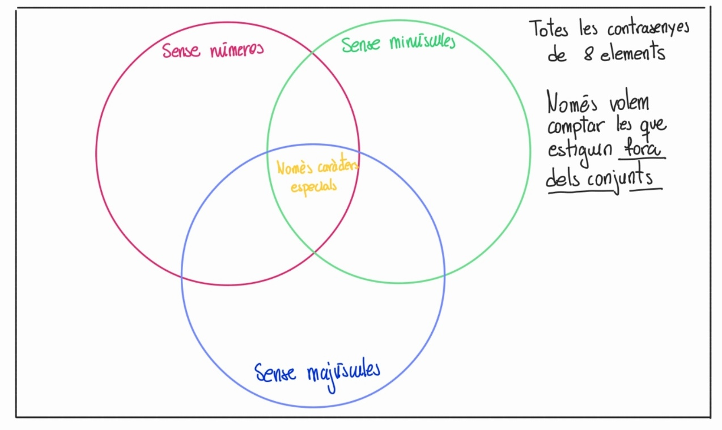
En aquest cas, el millor mètode és utilitzar el principi d’inclusió-exclusió, que consisteix en:
- Comptar totes les contrasenyes possibles sense restriccions (${94}^{8}$).
- Restar les que no tenen:
  - Cap número
  - Cap minúscula
  - Cap majúscula
- Tornar a sumar les que hem restat dues vegades (per correcció).
- Tornar a restar les que compleixen les 3 restriccions (només caràcters especials).
- Comptar totes les contrasenyes possibles sense restriccions
Si no hi hagués cap restricció, el nombre total de contrasenyes de 8 caràcters seria:
$${{\left(26+26+10 + 32\right)}^{8}=94}^{8}$$
- Comptem les contrasenyes que no tenen prou números, prou minúscules o prou majúscules.
  - Contrasenyes sense números
Només lletres (majúscules i minúscules) + caràcters especials → 26 + 26 + 32 = 84 opcions per caràcter ${84}^{8}$
  - Contrasenyes sense minúscules
Només números (10), majúscules (26) i caràcters especials (32) → 10+26+32 = 68 opcions per caràcter ${68}^{8}$
  - Contrasenyes sense minúscules
Només números, minúscules i caràcters especials → 68 opcions per caràcter ${68}^{8}$
- Restar les excloses a les totals
${94}^{8}$ − (Sense prou números) − (Sense prou minúscules) − (Sense prou majúscules) + (Doblement restades)
${94}^{8}-{84}^{8}-{68}^{8}-{68}^{8}+(Doblement restades)$
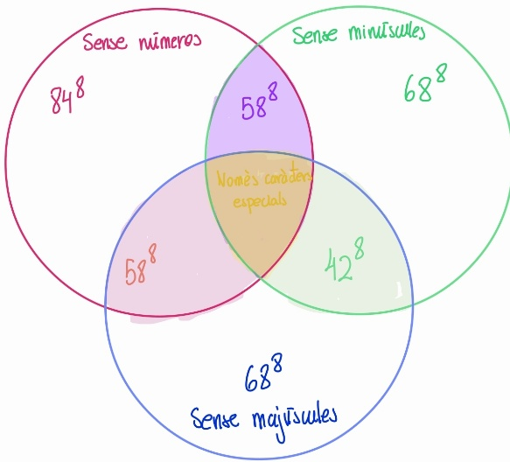
On les doblement restades
Doblement restades → Les hem restat dues vegades en els càlculs anteriors (estan a dues llistes i les hem restat doble), així que hem de tornar a sumar-les:
  - Sense números i sense minúscules
Només majúscules i caràcters especials: ${\left(26+32\right)}^{8}={58}^{8}$
$${58}^{8}$$
  - Sense números i sense majúscules
Només minúscules i caràcters especials: ${\left(26+32\right)}^{8}={58}^{8}$
  - Sense minúscules i sense majúscules
Només números i caràcters especials: ${\left(10+32\right)}^{8}={42}^{8}$
Tornem a restar les que hem sumat massa vegades (les que falten a les 3 restriccions): Cap número, cap minúscula, cap majúscula: Només caràcters especials:
$${32}^{8}$$
Per tant, finalment, el càlcul final serà:
$${94}^{8}-{84}^{8}-{68}^{8}-{68}^{8}+\left({58}^{8}+{58}^{8}+{42}^{8}\right)-{32}^{8}$$

